Project Description v1.0

e-ViVa™

Μέλη ομάδας:

Σταύρος Αλεξίου 1059680 5ο έτος σπουδών  
Ιωάννης Κόλλιας 1064886 5ο έτος σπουδών

Χαράλαμπος Παππάς 1053359 4ο έτος σπουδών

Editor: Σταύρος Αλεξίου, Ιωάννης Κόλλιας

Contributor: -

Peer-Reviewer: Χαράλαμπος Παππάς

# Περιγραφή της Ιδέας

## Χρήστης

Η κεντρική ιδέα είναι η δημιουργία μιας καινοτόμας εφαρμογής κρατήσεων (***e-ViVa***®) η οποία θα μπορεί να καλύψει όλες τις ανάγκες ενός τουρίστα στην εκάστοτε τοποθεσία του, με τη χρήση κινητής συσκευής. Ο χρήστης για να χρησιμοποιήσει την εφαρμογή, απαιτείται να είναι κάτοχος λογαριασμού, με τον οποίο έχει πρόσβαση, ειδάλλως έχει τη δυνατότητα να δημιουργήσει έναν. Η ουσία είναι μέσω μιας εφαρμογής να μπορεί να πραγματοποιεί κρατήσεις οποιασδήποτε κατηγορίας επιθυμεί, *<Διαμονή>, <Πτήσεις>, <Εστίαση>, <Διασκέδαση>, <Μεταφορές>* ή ό,τι άλλο.

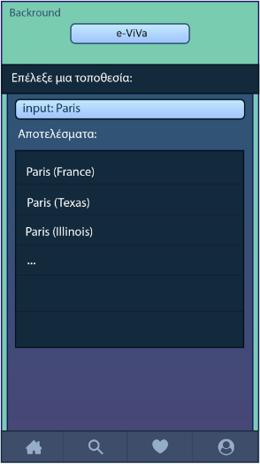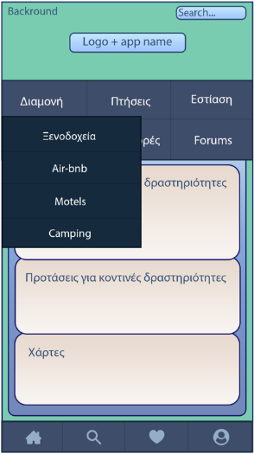Αρχικά, ο χρήστης είναι ελεύθερος να αναζητήσει οποιοδήποτε είδος κράτησης τον ενδιαφέρει, μέσω των υποκατηγοριών που παρέχονται στο <*drop-down menu*> κατά την επιλογή της κύριας κατηγορίας. *π.χ Διαμονή -> Air-bnb (Εικόνα 1)*. Απαιτείται, επιπλέον, η εισαγωγή τοποθεσίας (σε επόμενη οθόνη) *(Εικόνα 2)*, για να μεταφερθεί στη συνέχεια στην λίστα των διαθέσιμων αποτελεσμάτων, από όπου και θα επιλέξει να πραγματοποιήσει την κράτηση *(Εικόνα 3)*.

Προς διευκόλυνση του χρήστη, στην αρχική οθόνη της εφαρμογής, υπάρχει πλαίσιο <*Γρήγορης Αναζήτησης*> (ή αλλιώς *<Quick Search>*). Το μόνο που απαιτείται είναι να εισάγει σε μορφή πρότασης τις βασικές λεπτομέρειες της κράτησης που επιθυμεί να πραγματοποιήσει. Το σύστημα διαθέτει κατάλληλους αλγόριθμους ανάκτησης για την γρήγορη και ακριβή εύρεση αποτελεσμάτων. Κατά την ολοκλήρωση της διαδικασίας (στο υπόβαθρο) μεταφέρεται στην οθόνη των αποτελεσμάτων για την αλληλεπίδρασή του με αυτά.

Εικόνα 1

Εικόνα 2

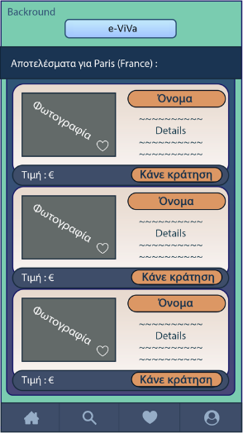Εικόνα που περιέχει χάρτης

Περιγραφή που δημιουργήθηκε αυτόματαΟ τελευταίος τρόπος να πραγματοποιήσει μια κράτηση είναι μέσω της περιήγησης στις <*Προτάσεις*> (ή αλλιώς *<Suggestions>*) για δραστηριότητες κοντά του *(Εικόνα 4)*. Στην αρχική οθόνη, και πάλι, της εφαρμογής βρίσκεται διαδραστικός χάρτης με την τοποθεσία του χρήστη, ενώ γύρω του και σε προκαθορισμένη ακτίνα προβάλλονται διαθέσιμες δραστηριότητες για εξερεύνηση. Επιλέγοντας, αυτή τη φορά, μια δραστηριότητα, μεταφέρεται αυτόματα στην σελίδα του παρόχου για την ολοκλήρωση της κράτησης, παραλείποντας την οθόνη επιλογής τοποθεσίας.

Για την εξυπηρέτηση των σκοπών της εφαρμογής, έχει δημιουργηθεί κατάλληλο Σύστημα Διαχείρισης Δεδομένων Μεγάλου Όγκου, του οποίου τα δεδομένα είναι προσβάσιμα από την εφαρμογή με την προσθήκη κατάλληλων φίλτρων σε κάθε περίπτωση αναζήτησης μέσω των οθονών της εφαρμογής (π.χ. εισαχθείσα τοποθεσία *<Εικόνα 2>* και κατηγορία κράτησης *<Εικόνα 1>* μπορούν να αποτελέσουν κάποιο είδος φίλτρου).

Εικόνα 4

Εικόνα 3

Σε περίπτωση που ο χρήστης θέλει να αποθηκεύσει μια κράτηση για μελλοντικό σκοπό ή/και να παρακολουθεί μια άλλη την οποία έχει ήδη πραγματοποιήσει, η εφαρμογή συνιστά την επισύναψή της στον χώρο των *<Αγαπημένων>* 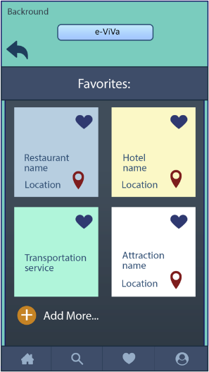(ή αλλιώς *<Favorites>, <Εικόνα 5>*) και *<Οι Κρατήσεις μου> (*ή αλλιώς *<My Reservations>, <Εικόνα 6>)* αντίστοιχα. Με Εικόνα που περιέχει κείμενο, στιγμιότυπο οθόνης, ηλεκτρονικές συσκευές

Περιγραφή που δημιουργήθηκε αυτόματααυτόν τον τρόπο μπορεί ανά πάσα στιγμή να προσθέσει/αφαιρέσει κρατήσεις από την κατηγορία αυτή ή να προβεί σε τροποποίηση στοιχείων μιας ήδη καταχωρημένης. Επιπλέον, μπορεί να δέχεται ειδοποιήσεις σχετικά με την πορεία της τρέχουσας κράτησής του, ενώ στην περίπτωση προβλήματος ενημερώνεται άμεσα για το αν θα πρέπει να ματαιωθεί ή να μεταφερθεί σε άλλη ημερομηνία.

Στην τοποθεσία “Forums” παρέχεται πληροφορία σχετική με τις εντυπώσεις άλλων χρηστών, από εμπειρίες σε προορισμούς που έχουν επισκεφθεί, ενώ ο ίδιος είναι πάντα ελεύθερος να εκφράσει την άποψη του για οποιαδήποτε κράτηση σε ειδικά διαμορφωμένο χώρο συζήτησης.

Εικόνα 5

Εικόνα 6

Φυσικά, ο χρήστης μπορεί να διαμορφώσει το προφίλ του όπως αυτός επιθυμεί και να επεξεργαστεί ανά πάσα στιγμή τα στοιχεία του λογαριασμού του *(Εικόνα 6)*. Στο κάτω μέρος της οθόνης και δεξιά βρίσκεται η λειτουργία *<Ρυθμίσεις Λογαριασμού> (ή αλλιώς <Account Settings>)*, όπου παρέχεται η δυνατότητα στον χρήστη να διαβάσει την πολιτική και τους όρους χρήσης της εφαρμογής, να κάνει τροποποίηση στον λογαριασμό μίσθωσης, αλλαγή κωδικού και email. Στον ίδιο χώρο και στην κατηγορία *<About>* μπορεί να βρει χρήσιμες πληροφορίες σχετικά με τις λειτουργίες της εφαρμογής. Τέλος, στην κατηγορία *<My Reservations>*, όπως αναφέρθηκε παραπάνω ο χρήστης διαχειρίζεται ελεύθερα τις κρατήσεις του.

Τέλος, κατά την πραγματοποίηση μιας κράτησης ο χρήστης θα λαμβάνει μοναδικό κωδικό επαλήθευσης αλλά και μήνυμα επιβεβαίωσης με τα αναλυτικά δεδομένα της κράτησης, ενώ θα ενημερώνεται με μήνυμα ηλεκτρονικού ταχυδρομείου (ή μέσω της εφαρμογής) αν πλησιάζει η προθεσμία στην οποία έχει αυτή ορισθεί.

*«Για την καλύτερη κατανόηση της εφαρμογής, παρακάτω, παραθέτουμε μια βασική ροή για την εκτέλεση μιας κράτησης για διαμονή, με σειρά από αριστερά προς τα δεξιά και από πάνω προς τα κάτω: »*

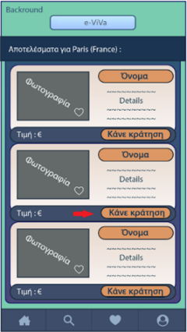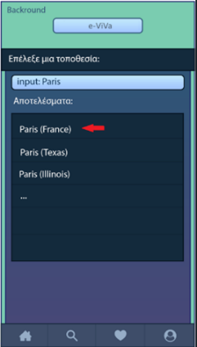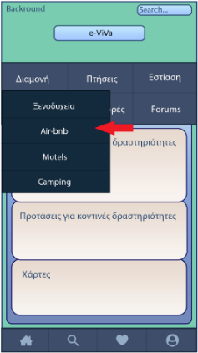Εικόνα που περιέχει κείμενο

Περιγραφή που δημιουργήθηκε αυτόματα

Εικόνα που περιέχει κείμενο

Περιγραφή που δημιουργήθηκε αυτόματα

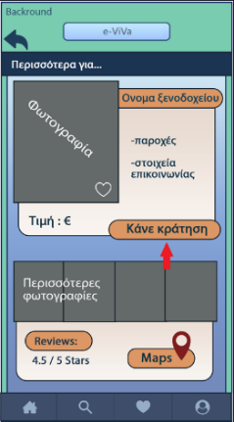

*«…ενώ η ακόλουθη, αποτελεί μια άλλη βασική ροή για την εκτέλεση μιας κράτησης για αεροπορικά, με σειρά από τα αριστερά προς τα δεξιά: »*

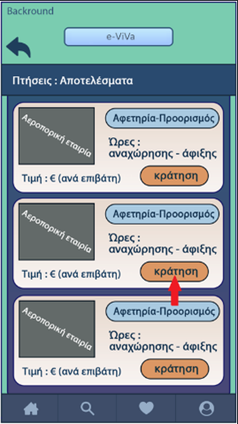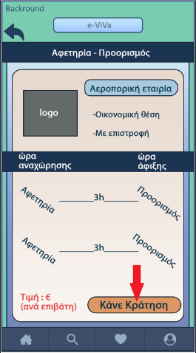Εικόνα που περιέχει κείμενο

Περιγραφή που δημιουργήθηκε αυτόματαΕικόνα που περιέχει κείμενο

Περιγραφή που δημιουργήθηκε αυτόματα

## Superuser

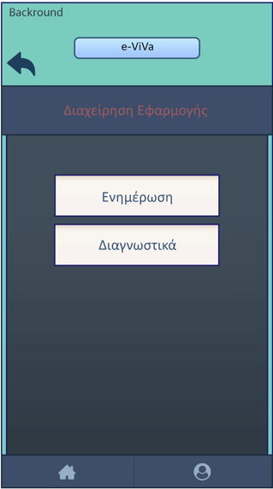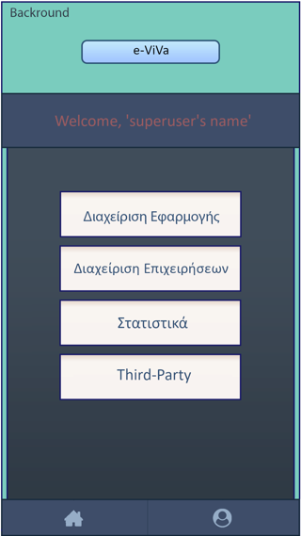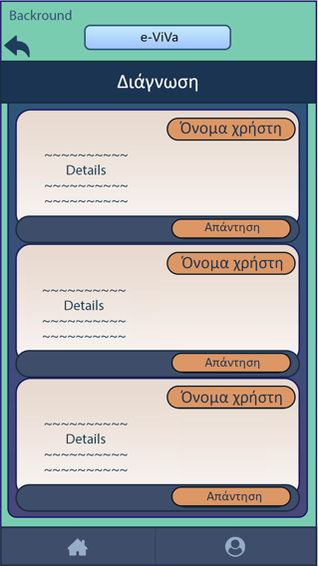Σε αυτήν την ενότητα περιγράφεται o ρόλος του *superuser* στο περιβάλλον της εφαρμογής και αποτελεί το δεύτερο είδος χρήστη μετά τον «*τουρίστα*». Ο χρήστης αυτός θα είναι υπεύθυνος όχι μόνο για την συντήρηση της εφαρμογής και τον έλεγχο της προόδου αυτής, αλλά και για την ενημέρωση τόσο των λειτουργιών της αλλά και του περιεχομένου της.

Μετά την επιτυχή σύνδεση του *superuser* με τα στοιχεία του, εισέρχεται σε ένα menu με τις βασικές λειτουργίες που μπορεί να εκτελέσει. Όπως φαίνεται στα αριστερά (*Εικόνα 7)*, ο χρήστης αυτός τίθεται να διαλέξει ανάμεσα στις κατηγορίες <*Διαχείριση Εφαρμογής*>, <*Διαχείριση Επιχειρήσεων*>, <*Στατιστικά*> και <Third-Party>.

Εικόνα 9

Εικόνα 8

Εικόνα 7

Με την πρώτη επιλογή, <*Διαχείριση Εφαρμογής*>, οδηγείται σε ένα νέο περιβάλλον όπου μπορεί να επιλέξει ανάμεσα σε δύο διαδικασίες, την <*Ενημέρωση*> ή <*Διαγνωστικά>* της εφαρμογής (*Εικόνα 8)*. Επιλέγοντας <*Ενημέρωση*>, ανακατευθύνεται στην αρχική σελίδα του απλού χρήστη, όπου εκεί μπορεί να αλλάξει/προσθέτει οποιαδήποτε λειτουργία (<*Κατηγορίες Κράτησης*>, <Γρήγορη *Αναζήτηση*>, <*Χάρτης*>, <Ενημέρωση UI>). Αν όμως επιλέξει την λειτουργία <*Διαγνωστικά*> τότε μεταβαίνει σε ένα περιβάλλον όπου θα βλέπει τα σχόλια που αφήνουν οι χρήστες αναφορικά με τη λειτουργία της εφαρμογής <*Feedback*> (Εικόνα 9). Η διαδικασία αυτή αποτελεί την βασική πηγή άντλησης πληροφορίας για τη διαρκή βελτιστοποίηση της εφαρμογής.

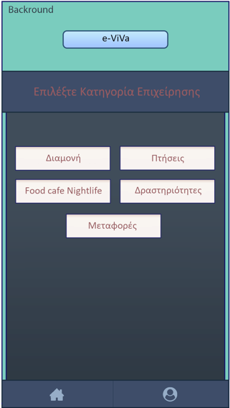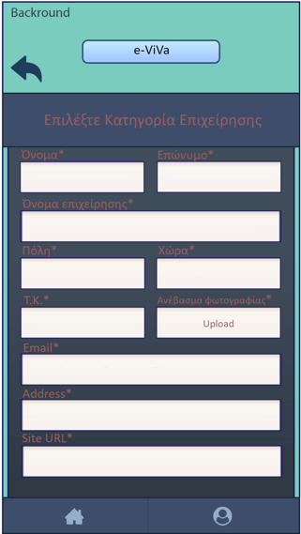 Η επόμενη κατηγορία όπως προβλέπει και το όνομά της αφορά στη <*Διαχείριση Επιχειρήσεων*>. Σε αυτή τη περίπτωση ο χρήστης, *superuser,* μεταφέρεται σε ένα περιβάλλον όπου διαλέγει την κατηγορία στην οποία η νέα επιχείρηση ανήκει (*Εικόνα 10*). Ακολούθως μεταφέρεται σε ένα νέο περιβάλλον εισάγοντας τα στοιχεία της νέας επιχείρησης που θέλει να ενταχθεί στην οικογένεια της ***e-ViVa®*** (*Εικόνα 11*).

Στην επιλογή <*Στατιστικά*>, ο χρήστης μεταφέρεται σε νέα οθόνη βλέποντας τα στατιστικά της εφαρμογής σε μηνιαία βάση. Η περιοχή αυτή περιλαμβάνει διαγράμματα τα οποία θα αναφέρονται στον αριθμό των νέων χρηστών, νέων επιχειρήσεων ανά κατηγορία και φυσικά τη διακύμανση των εσόδων (*Εικόνα 12*).

Τέλος, κατά την επιλογή της κατηγορίας <*Third-Party*>, ο *superuser* μπορεί να προσθέσει οποιαδήποτε εφαρμογή ως επέκταση της ***e-ViVa®*** που μπορούν να την πλαισιώσουν (π.χ. google extinctions για την εγκυρότητα των χαρτών και όχι μόνο που χρησιμοποιεί η εφαρμογή) (*Εικόνα 13*).

Εικόνα 11

Εικόνα 10

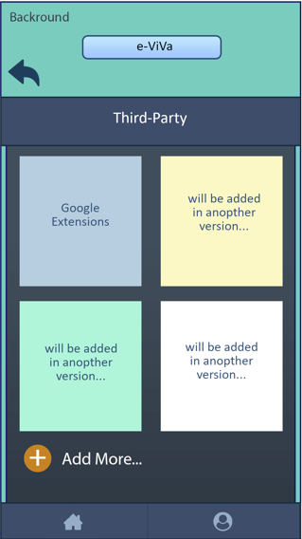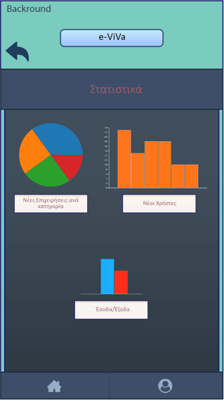

Εικόνα 13

Εικόνα 12